1. Заходим в консоль и выполняем pip install Telethon
2. Заходим на сайт <https://my.telegram.org/>
3. Авторизируемся на сайте
4. Заходим во вкладку API

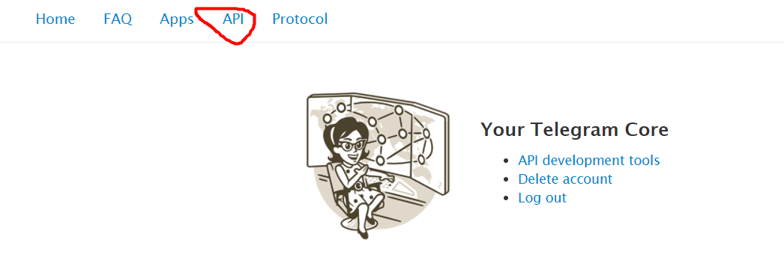

1. заходим в "Creating an application"

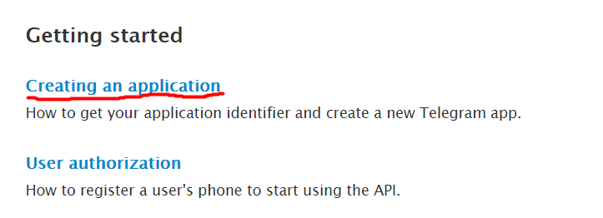

1. заходим в API development tools

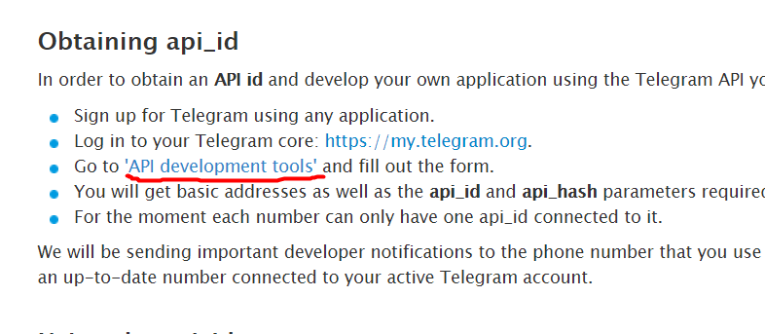

Заполняем поля **App title** и **Short name**, нажимаем **«Create application»** и запоминаем две переменные: **api_id** и **api_hash**.

Вставляем эти значения в конфиг, например

api_id=12345678

api_hash=aabbccddeeffgghh11223344556677

заполняем далее конфиг:

указываем ID чата, в который будет присылаться сообщение

channel_to_send=111111111

указываем текст сообщения

message=test

Запускаем бота

для этого открываем командную строку в папке с ботом и пишем

python main.py

после чего высветится надпись

Please enter your phone (or bot token):

Вводим свой номер телефона в формате +79998887766

Затем заходим в приложение Телеграм из другого устройства и вводим присланный нам код

Готово! Бот активирован! Теперь нужно его перезапустить, для этого в командной строке нажимаем Ctrl+C и снова пишем python main.py